Informe de avance del proyecto de grado
Identificación de factores de riesgo de malnutrición en niños prematuros evaluados a 12 meses de edad corregida
Autores: ________________________________________________ Fecha: abril de 2026

1. Descripción breve de la propuesta de solución
El proyecto busca apoyar la toma de decisiones clínicas del Programa Madre Canguro Integral (PMCI) mediante modelos de aprendizaje automático que estimen el riesgo de malnutrición a los 12 meses de edad corregida (EC) en niños prematuros o con bajo peso al nacer. La propuesta parte de una necesidad clínica concreta: identificar tempranamente factores de riesgo modificables y no modificables para priorizar intervenciones nutricionales y de seguimiento antes de que el déficit sea evidente a los 12 meses.
La solución desarrollada hasta el momento es una cascada temporal de modelos LightGBM que calcula el riesgo en siete momentos clínicos acumulativos, desde variables prenatales y del parto hasta la visita de 9 meses EC. Los desenlaces se definieron con criterios antropométricos usados internacionalmente: stunting o talla baja (HAZ < -2 DS), bajo peso (WAZ < -2 DS) y wasting o desnutrición aguda (WHZ < -2 DS), coherentes con los estándares de crecimiento de la OMS (World Health Organization, 2006).
El enfoque mantiene una lectura clínica: no solo produce probabilidades, sino que identifica variables influyentes mediante SHAP, lo que permite discutir los resultados con neonatólogos y convertir el modelo en una herramienta de soporte, no en un sustituto del juicio médico.

2. Recolección y preparación de los datos
La fuente principal es la base clínica anonimizada del PMCI de la Fundación Canguro, exportada desde SPSS a Excel. El archivo contiene 64.801 historias clínicas y 753 variables recolectadas longitudinalmente durante el seguimiento: prenatal, nacimiento, hospitalización, 40 semanas de edad gestacional, 3, 6, 9 y 12 meses EC. El diccionario PhETI documenta 634 variables y permite relacionar variables con fases, episodios y temas de interés.
Durante la preparación se transformaron los valores "#NULL!" a valores faltantes reales, se convirtieron a numéricas las columnas con al menos 50% de valores numéricos válidos y se construyeron tres variables objetivo binarias a partir de las categorías de z-score de los 12 meses. Además, se excluyeron variables con fuga de información, en especial columnas posteriores a 9 meses o derivadas directamente del resultado de 12 meses, como variables con "12" en el nombre, salvo los outcomes usados para etiquetar el desenlace.
Fase | Momento clínico | Variables acumuladas
F0 | Prenatal / parto | 41
F1 | Nacimiento | 75
F2 | Hospitalización | 107
F3 | 40 semanas EC | 137
F4 | 3 meses EC | 164
F5 | 6 meses EC | 183
F6 | 9 meses EC | 198
Tabla 1. Cascada temporal de variables utilizada para entrenamiento e inferencia.
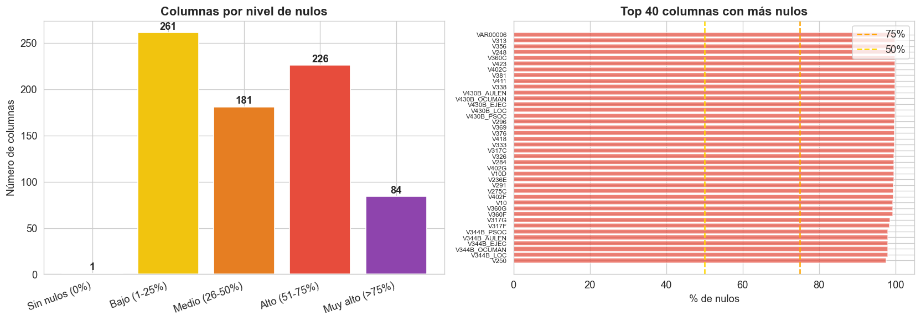
Figura 1. Distribución de valores faltantes por columna en el EDA inicial.
El EDA evidenció una calidad heterogénea: 1 columna sin nulos, 442 columnas con 1-50% de nulos, 226 columnas con 51-75% y 84 columnas con más de 75%. En la versión actual del pipeline, LightGBM aprovecha su manejo nativo de valores faltantes y evita imputaciones globales que podrían introducir sesgo. Para análisis temporales se priorizaron los periodos P4-P6, correspondientes a 2007-2012, 2013-2017 y 2018-2022, debido a su mayor completitud; los registros de 2023 se consideraron solo como sensibilidad por seguimiento incompleto.

3. Construcción de los modelos o solución
Se entrenaron 21 modelos binarios, uno por cada combinación de fase y outcome (7 fases x 3 desenlaces). La arquitectura temporal permite responder dos preguntas complementarias: qué tan temprano puede estimarse el riesgo y cuánto mejora la predicción al incorporar mediciones sucesivas del seguimiento clínico.
El algoritmo seleccionado fue LightGBM por su desempeño en datos tabulares, su tolerancia a valores faltantes y su capacidad para capturar relaciones no lineales. Cada entrenamiento usó validación cruzada estratificada de 5 folds; el desbalance de clases se compensó con scale_pos_weight calculado por fold. Los hiperparámetros principales fueron learning_rate = 0,05, num_leaves = 63, min_child_samples = 30, feature_fraction = 0,8, bagging_fraction = 0,8 y early stopping de 50 rondas.
Después de la validación, se entrenaron modelos finales sobre el 100% de los datos disponibles con el número promedio de iteraciones observado en validación cruzada. Los modelos quedaron persistidos en formato nativo LightGBM (.lgb), acompañados de archivos JSON con la lista de variables esperadas por fase. También se generaron archivos para tablero: predicciones de test, métricas por fase, valores SHAP y documentación de lectura.
Como referencia interpretable, se comparó el mejor modelo de stunting en F6 contra regresión logística L1. LightGBM obtuvo AUC 0,9290 frente a 0,9216 +/- 0,0031 de la regresión logística, una ganancia moderada que sugiere que parte importante de la señal clínica es lineal, aunque LightGBM conserva ventajas por manejo de no linealidades, faltantes e interacción entre variables.

4. Resultados obtenidos
La señal predictiva aumenta de forma consistente a medida que se agregan fases del seguimiento. En validación cruzada, el AUC de stunting pasa de 0,645 en F0 a 0,929 en F6; bajo peso llega a 0,963 y wasting a 0,925. El mayor salto ocurre al incorporar información de 3, 6 y 9 meses EC, lo que confirma que la trayectoria de crecimiento es central para anticipar el estado nutricional a los 12 meses.
Fase | Stunting | Bajo peso | Wasting
F0 Prenatal/parto | 0,645 | 0,618 | 0,555
F1 Nacimiento | 0,737 | 0,751 | 0,689
F2 Hospitalización | 0,741 | 0,754 | 0,705
F3 40 semanas EC | 0,768 | 0,773 | 0,725
F4 3 meses EC | 0,821 | 0,874 | 0,826
F5 6 meses EC | 0,894 | 0,936 | 0,895
F6 9 meses EC | 0,929 | 0,963 | 0,925
Tabla 2. ROC-AUC media por fase y outcome en validación cruzada estratificada de 5 folds.
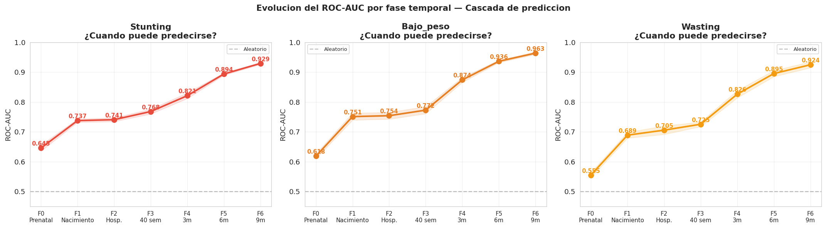
Figura 2. Evolución del AUC a lo largo de la cascada temporal.
En el conjunto de test 80/20 estratificado, la mejor fase fue F6 para los tres desenlaces. Bajo peso alcanzó el desempeño más alto, con AUC 0,959, sensibilidad 0,834 y especificidad 0,939. Stunting logró AUC 0,923, sensibilidad 0,818 y especificidad 0,848. Wasting mantuvo AUC alto (0,911), pero menor sensibilidad (0,702), consistente con su menor prevalencia y con la dificultad de detectar eventos poco frecuentes sin aumentar falsos positivos.
Outcome en F6 | AUC test | Sens. | Espec. | n test | positivos
Stunting | 0,923 | 0,818 | 0,848 | 6.191 | 1.525
Bajo peso | 0,959 | 0,834 | 0,939 | 5.951 | 700
Wasting | 0,911 | 0,702 | 0,941 | 5.950 | 265
Tabla 3. Métricas de test en la mejor fase disponible (F6: 9 meses EC).
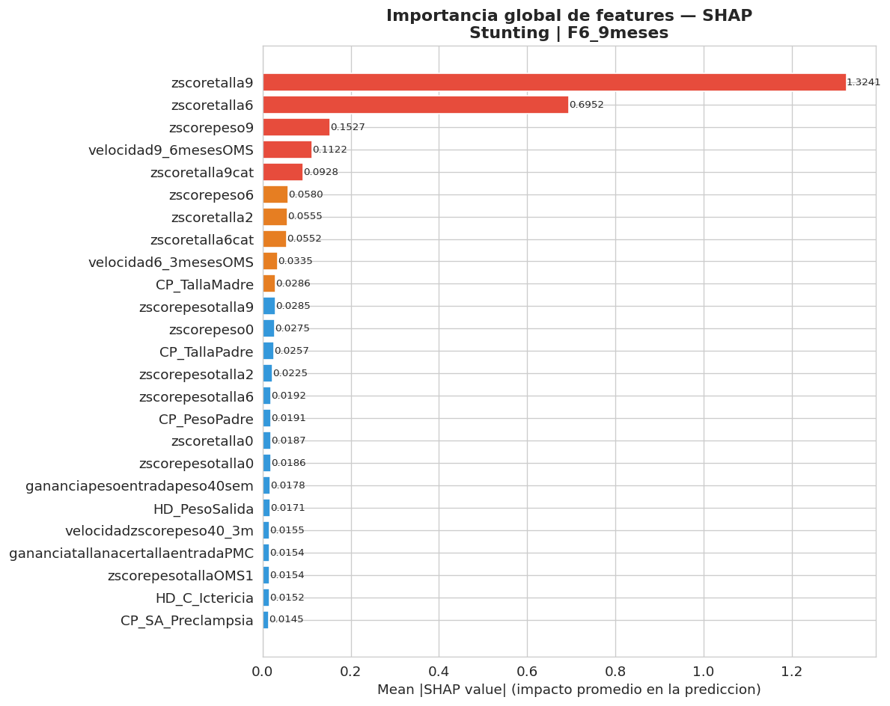
Figura 3. Importancia global SHAP para stunting en la fase F6.
Variable | Lectura clínica | SHAP
zscoretalla9 | Talla para la edad a los 9 meses EC | 1,324
zscoretalla6 | Talla para la edad a los 6 meses EC | 0,695
zscorepeso9 | Peso para la edad a los 9 meses EC | 0,153
velocidad9_6mesesOMS | Velocidad de crecimiento 6-9 meses EC | 0,112
zscoretalla9cat | Categoría clínica del z-score de talla a 9 meses | 0,093
Tabla 4. Principales factores explicativos para stunting a 12 meses EC.

5. Análisis de los resultados obtenidos y próximos pasos
Los resultados son coherentes con la hipótesis clínica: el riesgo nutricional a 12 meses no depende de una medición aislada, sino de una trayectoria acumulada desde el nacimiento y el seguimiento ambulatorio. La mejora progresiva del AUC muestra que la cascada temporal es adecuada para dos usos distintos: alerta temprana en F1-F3, con desempeño moderado, y priorización más precisa en F4-F6, cuando la señal antropométrica reciente es mucho más fuerte.
La interpretabilidad refuerza esta lectura. Para stunting, los predictores principales son z-scores de talla a 9 y 6 meses, peso a 9 meses y velocidad de crecimiento entre 6 y 9 meses. Esto indica que la ventana de 6 a 9 meses EC es crítica: todavía está antes del desenlace de 12 meses, pero suficientemente cerca para capturar desaceleraciones que podrían activar intervención nutricional intensiva. La talla materna aparece como factor contextual no modificable, útil para ajustar expectativas clínicas sin convertirla en criterio único de riesgo.
También hay limitaciones importantes. Primero, el desempeño más alto ocurre en F6, una fase cercana al outcome, por lo que su utilidad es más de intervención tardía/preventiva antes de 12 meses que de predicción neonatal temprana. Segundo, wasting tiene pocos casos positivos; por ello se deben ajustar umbrales con criterio clínico, priorizando sensibilidad si el costo de falsos negativos es alto. Tercero, la pérdida de seguimiento y los faltantes no son aleatorios: muchas variables de 3, 6 y 9 meses dependen de continuidad en el programa. Finalmente, aunque se auditó leakage eliminando variables de 12 meses, se debe mantener una revisión clínica de variables derivadas para evitar que indicadores demasiado próximos al outcome conviertan el modelo en una medición retrospectiva.
Las cohortes temporales sugieren, además, una reducción de la prevalencia de stunting entre 2007-2012 y 2018-2022, de 27,1% a 19,5%. Esta variación puede reflejar mejoras en protocolos, cambios poblacionales o diferencias de registro; por tanto, la validación temporal debe tratarse como componente central antes de llevar la solución a una interfaz clínica.
- Validar con neonatólogos la definición de outcome compuesto y los umbrales operativos de riesgo por desenlace.
- Agregar evaluación de calibración (Brier score y curva de calibración) para que las probabilidades sean clínicamente interpretables.
- Profundizar la validación temporal entre cohortes y documentar posibles cambios de distribución de variables.
- Definir umbrales por uso clínico: tamizaje temprano con alta sensibilidad y priorización de recursos con mejor especificidad.
- Construir prototipo de tablero que consuma dashboard_data/ y permita explicar predicciones individuales con SHAP.
- Evaluar uno o dos casos de uso reales con equipos de neonatólogos, incorporando retroalimentación sobre usabilidad, interpretación y riesgo ético.

Referencias
Bhutta, Z. A., Das, J. K., Rizvi, A., et al. (2017). Evidence-based interventions for improvement of maternal and child nutrition: what can be done and at what cost? The Lancet, 389(10064), 452-477. https://doi.org/10.1016/S0140-6736(16)32410-9
Charpak, N., Ruiz, J. G., Zupan, J., et al. (2005). Kangaroo mother care: 25 years after. Acta Paediatrica, 94(5), 514-522. https://doi.org/10.1111/j.1651-2227.2005.tb01930.x
Charpak, N., Tessier, R., Ruiz, J. G., et al. (2017). Twenty-year follow-up of kangaroo mother care versus traditional care. Pediatrics, 139(1), e20162063. https://doi.org/10.1542/peds.2016-2063
Charpak, N., & Montealegre-Pomar, A. (2023). Follow-up of Kangaroo Mother Care programmes in the last 28 years: results from a cohort of 57,154 low-birth-weight infants in Colombia. BMJ Global Health, 8(5).
Fenton, T. R., & Kim, J. H. (2013). A systematic review and meta-analysis to revise the Fenton growth chart for preterm infants. BMC Pediatrics, 13, 59. https://doi.org/10.1186/1471-2431-13-59
Fundación Canguro. (2026). Propuesta de proyecto: identificación de factores de riesgo de malnutrición en niños prematuros evaluados a 12 meses de edad corregida. Documento interno del proyecto.
World Health Organization. (2006). WHO Child Growth Standards: length/height-for-age, weight-for-age, weight-for-length, weight-for-height and body mass index-for-age: methods and development. WHO.
Yang, Q., et al. (2023). Reporting and risk of bias of prediction models based on machine learning in preterm birth: a systematic review. Documento citado en la propuesta académica del proyecto.

